SUBSET
Ontwerpdocument
Bevat:
- Functioneel ontwerp
- Technisch ontwerp
- Stappenplan
- Testplan

Naam : Cris Cadinu
Studentnummer: 630521
Klas: A
Docent: Daan van Berkel
Datum: 13/3/2019
Semester: SEB/Gestructureerd Programmeren
Versie: 2.1
Opdrachtgever: Hogeschool Arnhem en Nijmegen
Inhoudsopgave
SUBSET 1
Inleiding 3
FUNCTIONEEL ONTWERP 4
Schermontwerp 4
Grafische feature(s): 6
Functionaliteit schermen: 6
Globale flow 7
Acties 9
Functionaliteiten 10
TECHNISCH ONTWERP 11
Software beschrijving 11
Globale structuur 11
Program Flow 12
Methodes en Variabelen 13
Events 17
Stappenplan 18
Testplan 19
Bronvermeldingen 20

Inleiding
Dit document dient als overzicht en verschaft inzicht in het programma. Het functioneel ontwerp zal met name gericht zijn de klantvraag duidelijk te schetsen met zo min mogelijk technische details. Hierin zal duidelijk worden hoe het programma eruit zal zien en welke functionaliteiten deze heeft.
Vervolgens zal het technische ontwerp inzoomen op de technische realisatie. Hierin zal onder andere de architectuur besproken worden, de features, program flow, etc. Dit ontwerp is niet bedoeld om samen met de klant te ontwerpen. Dit is louter voor de ontwikkelaars.

FUNCTIONEEL ONTWERP

Schermontwerp

Bij het opstarten van Subset zal de gebruiker een scherm te zien krijgen van size(603, 800). 603 pixels breed en 800 pixels hoog. Dit scherm is verdeeld in 2 delen. Het ene gedeelte toont de kaarten die gedeeld zijn (dit is ca. ¾ deel van het scherm). Het overige deel (ca. ¼ deel) zal bestaan uit een statusvenster waarbij de speler de totale hoeveelheid sets die gevonden zijn ziet.
De reden voor het gekozen formaat heeft te maken met de eenvoud van de weergave van de kaarten.
Het speelveld is 603px x 600px en elke kaart is dus 200px x 200px. Hieronder een voorbeeld van het scherm:
603 px

200 px
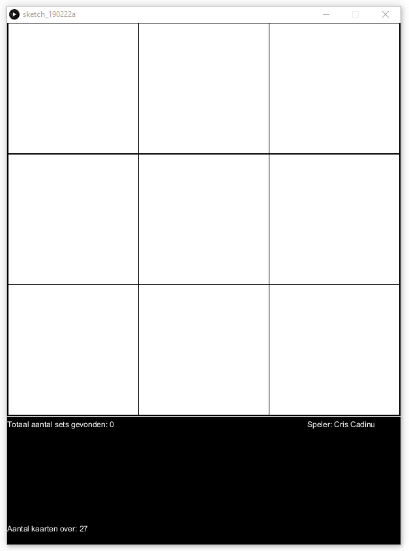

200 px

800 px

De reden voor de pixels van de breedte is vanwege de afstand die ik wil behouden tussen de kaarten onderling en het venster waar de set kaarten in wordt gepresenteerd. Aan de onderkant is een zwart vlak te zien met een dunne lijn daarboven getekend. Dit geeft de scheiding aan van speelveld en spelgegevens.
De speler mag 3 kaarten selecteren, zodra de speler een set heeft gevormd worden beide delen van het scherm geüpdatet. Er komt namelijk een nieuwe score en het aantal kaarten wijzigt ook. Als de speler geen set heeft gevonden verandert er niks. Een nieuw scherm zou er dus zo uit kunnen zien:
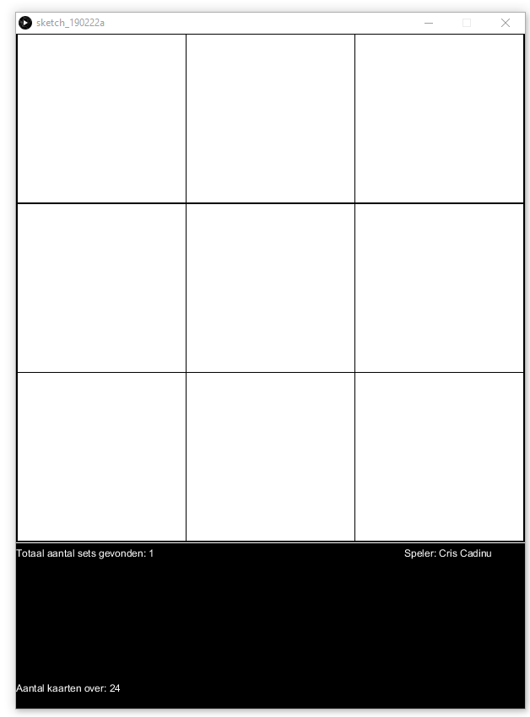

Grafische feature(s):
– De achtergrond van de kaart waar je je op dat moment met de muiscursor bevind zal verkleuren naar (licht)grijs. Op het moment dat de speler erop klikt blijft deze (licht)grijs.

Functionaliteit schermen:
BEGINSCHERM:
– Je kunt met de muis klikken op 3 kaarten.
– Het statusvenster geeft continu updates m.b.t. het spelverloop.
Deze acties gelden voor elk scherm tot het eindscherm.

EINDSCHERM:
– Geeft de uiteindelijke score weergave.
– Vraagt de speler of hij opnieuw wilt spelen. Je kunt dan op JA klikken of op NEE. Bij JA begint het spel opnieuw.

Globale flow
De globale flow van het programma.
Globaal zullen er 3 states zijn waarin het programma zich bevind, namelijk:
– Het begin
– Gedurende het spel
– Het einde
Het begin
Dit is het scherm dat de speler te zien krijgt bij het opstarten van het spel. Hierbij zal er nog geen calculatie hebben plaatsgevonden of conditiechecks zijn uitgevoerd. Het enige dat hier gebeurd is het tonen van de (random) kaarten op het speelveld en het statusvenster. Op het moment dat de speler het scherm voor zich ziet kan hij met de muiscursor naar de gewenste kaart gaan en daarop klikken. Deze actie kan hij 3x uitvoeren waarna het programma zal controleren of er een set is geselecteerd.
Gedurende het spel
Dit scherm veranderd indien er een set gevonden is. De gekozen kaarten die de set vormen zullen verdwijnen en 3 nieuwe kaarten zullen op die positie worden getoond. De kaarten worden willekeurig gekozen uit de overgebleven ‘stapel’. Dit gaat continu door tot de kaarten op zijn.
Indien er geen set is gevonden veranderd er niks en mag de speler opnieuw 3 kaarten kiezen op het huidige scherm. Mocht er nu op het scherm geen set te vinden zijn dan stopt het spel en verschijnt het eindscherm.
Het einde
Het spel eindigt zodra er geen sets meer zijn. Dit kan betekenen dat de kaarten op zijn of dat er geen sets te vinden zijn in het getoonde scherm.
De speler krijgt nu de eindstand te zien en de vraag of de speler opnieuw wilt spelen.

Spelverloop
Beginscherm Gedurende het spel Eindscherm
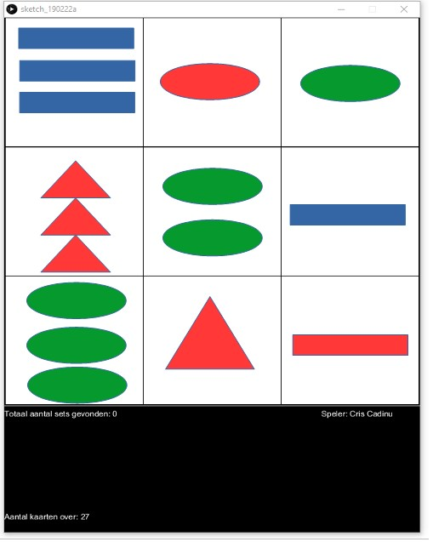
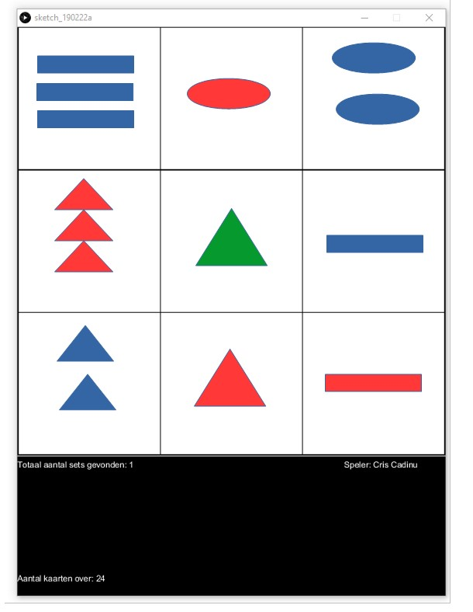
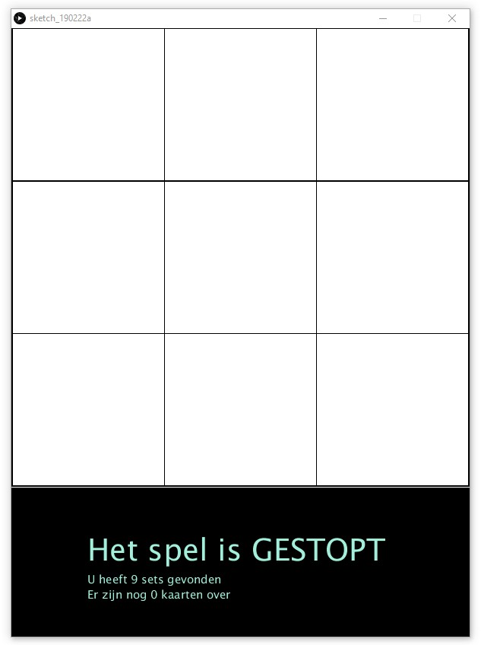

Acties

Beginscherm
ACTIE | GEVOLG
Met de muis klikken op kaart(en) | Kaart wordt geselecteerd en er wordt gekeken of er een set is. Indien ja, dan wordt de score gewijzigd en het aantal overgebleven kaarten gewijzigd. Is er geen set gevonden dan veranderd er niks.

Gedurende het spel
ACTIE | GEVOLG
Met de muis klikken op kaart(en) | Kaart wordt geselecteerd en er wordt gekeken of er een set is. Indien ja, dan wordt de score gewijzigd en het aantal overgebleven kaarten gewijzigd. Is er geen set gevonden dan veranderd er niks.

Eindscherm
ACTIE | GEVOLG
Muis klikken op de gegeven keuze JA of NEE | Als je op JA klikt dan begint het spel opnieuw. Indien je op NEE klikt dan krijg je een zwart scherm te zien.

Functionaliteiten
Het spel zal zich focussen op de eenvoud. Extra functionaliteiten zullen dit spel niet per se meerwaarde geven. Hieronder volgt een beschrijving van de functionaliteiten die noodzakelijk zijn en van de functionaliteiten die optioneel zijn.
Noodzakelijk
- De kaarten moeten, indien de speler met de muiscursor op een kaart staat, verkleuren.
- Zodra de speler op een kaart klikt heeft hij deze kaart geselecteerd en is de verkleuring permanent.
- Zodra er een set is gevonden dient de score met 1 te stijgen en de hoeveelheid overgebleven kaarten daalt dan met 3.
- Zodra er een set is gevonden moeten er op de posities van de eerder gekozen kaarten, nieuwe kaarten verschijnen.
- Zodra het eindscherm gepresenteerd wordt kan de speler kiezen om door te gaan door op de JA knop te klikken of te stoppen door op de NEE knop te klikken.

Optioneel
- De speler moet zijn keuze ongedaan kunnen maken.
- De mogelijkheid om dit met 2 spelers te kunnen spelen.

TECHNISCH ONTWERP

Software beschrijving

Globale structuur
Het programma zal een duidelijke structuur hebben v.w.b. de verschillende functies die bij een tabblad horen.
De volgende tabbladen met de daarbij behorende beschrijving:
Tabblad Omschrijving
Main Hierin zal de setup() functie en indien nodig de draw() functie zich bevinden. Hier staat de code die het programma uitvoert.
Events Hierin staan de events die voorkomen in Subset.
Methodes Hierin staan alle methodes. Eventueel kunnen bijzonder afwijkende methodes in een apart tabblad worden gezet.
Tekenmethodes Wederom een tabblad met methodes, maar in dit tabblad zijn alleen de methodes te vinden die verantwoordelijk zijn voor het tekenen van iets.

Program Flow
mouseClicked()
KaartenOpScherm() krijgt als argument een array van 27 strings die kaartGenerator() teruggeeft.
Deze functie tekent de geklikte kaarten opnieuw, op dezellfde positie, maar dan met een andere achtergrondkleur.

kaartenOpScherm()
tekenKaart()
wijzigAchtergrond()
setup()
tekenSpelInformatie()
tekenKaartenOpScherm()
draw()
kaartGenerator()
tekenRechthoekKaart()
tekenDriehoekKaart()
tekenEllipsKaart()
tekenAchtergrond()
SelecteerKaartOp
Coordinaat()
TekenDrieKaarten
Opnieuw()
isSet()
TekenKaartenOpScherm wordt aangeroepen in de setup() functie. Hierin wordt als argument de array meegegeven die kaartenOpScherm teruggeeft. Vervolgens worden de kaarten in de array getekend die overeenkomen met de eigenschappen.
KaartenGenerator() itereert door 3 arrays met eigenschappen en geeft een string-array met kaarten terug die deze eigenschappen bevatten.
Geeft een indexnummer terug dat overeenkomt met de vakken op het hoofdscherm.
Deze functie tekent de achtergrond op basis van een boolean. True is wit, false is blauw.
Op het moment dat er een set is geconstateerd, geeft deze functie 3 nieuwe kaarten uit de continu korter wordende array met kaarten terug.
Controleert of er een set is gevonden.
tekenInfoVeld()
tekenEindscherm()
Geeft de speler info en geeft deze weer onder het kaartendeck.
Tekent het eindscherm.
isInJaBox()
isInNeeBox()
Deze twee boxen worden getekend op het eindscherm en bieden de speler de mogelijkheid om JA opnieuw te beginnen of NEE te stoppen.

Methodes en Variabelen
Methodes Beschrijving Tabblad
String[ ] kaartGenerator(String[ ] aantal, String[ ] kleuren, String[ ] figuren) Itereert door de array met de eigenschappen en zet 3 eigenschappen als 1 string
op elke positie in de array in de variabele die de methode kaartGenerator teruggeeft.

String[ ] kaartenOpScherm(String[ ] kaartenArray, int n) Kiest 9 willekeurige kaarten uit de array die kaartGenerator() teruggeeft en geeft deze als
String[ ] terug.

int selecteerKaartOpCoordinaat(int xPos, int yPos) Geeft indexnummers terug van de geklikte kaarten per muisklik.

boolean isSet(String[ ] geklikteKaarten) Controleert of de geklikte kaarten een set vormen.

void tekenRechthoekKaart(int aantal, int kleur, int xPositie, int yPositie, tekent een kaart met n aantal rechthoeken erop en een witte of blauwe achtergrond.
boolean isGeselecteerd)

void tekenDriehoekKaart(int aantal, int kleur, int xPositie, int yPositie, tekent een kaart met n aantal driehoeken erop en een witte of blauwe achtergrond.
boolean isGeselecteerd)
void tekenEllipsKaart(int aantal, int kleur, int xPositie, int yPositie, tekent een kaart met n aantal ellipsen erop en een witte of blauwe achtergrond.
boolean isGeselecteerd)

void tekenAchtergrond(int xPositie, int yPositie, int breedte, int hoogte Tekent de achtergrond van de kaarten. Het vierkant van 200x200.
Int achtergrondKleur)

void tekenKaartenOpScherm(String[ ] kaarten, int hoeveelheidKaarten) Tekent de kaarten die getoond moeten worden op het scherm. Dit zijn de 9 random kaarten die
kaartenOpScherm teruggeeft.

void tekenKaart(String kaart, int index, boolean geklikt) Roept de functie aan die de kaarten tekent en tekent nu een blauwe achtergrond zodat de speler kan
zien dat er geklikt is.

void tekenInfoVeld() Geeft de speler info m.b.t. het spelverloop.

void geefDrieNieuweKaarten(String[ ] kaarten, int[ ] index, boolean geklikt) Zodra er een set is gevonden, roept deze functie de functies aan die de kaarten tekent en tekent 3 nieuwe willekeurige kaarten op het scherm en werkt de array van kaartenOpScherm() bij.

void tekenEindscherm() Tekent het eindscherm.

Boolean isInJaBox() Controleert of de speler op de JA box staat met de muis.
Boolean isInNeeBox() Controleert of de speler op de NEE box staat met de muis.

Variabele Beschrijving Tabblad
Hieronder een overzicht van de (belangrijkste) variabelen.

final int ACHTERGRONDKLEUR = (#4B4A4A); Main
final int WIT = (#FFFFFF); Main
final int KAARTKLEUR = (#F0F0F0); Main
final int Y_POSITIE_VAN_LIJN_STATUSSCHERM = 610; Y positie van de scheidingslijn tussen het kaartendeck Main
en de informatie voor de speler.
final int STATUSSCHERM_LIJNDIKTE = 4; Main
final int GROOTTE_KAART = 200; De grootte van de kaarten op het scherm. Main
final int EINDSPEL_INFO_KLEUR = #890F0F; De tekstkleur voor het eindscherm. Main
final int OFFSET = 2; Positie van de figuren op de kaart. Main
final int SELECTIEKLEUR = #426471; Main
final String[] AANTAL = {"1 ", "2 ", "3 "}; Eigenschappen van de kaart Main
final String[] KLEUREN = {"r ", "g ", "b "}; Eigenschappen van de kaart Main
final String[] FIGUREN = {"d", "r", "e"}; Eigenschappen van de kaart Main

String[] kaarten = kaartGenerator(AANTAL, KLEUREN, FIGUREN); Hierin komen de 27 kaarten te staan. Main
String[] kaartenOpScherm = kaartenOpScherm(kaarten, 9); Hierin staan de 9 kaarten die op het scherm staan. Main
String[] geklikteKaarten = new String [3]; Hierin staan de kaarten die de speler heeft aangeklikt. Main
int[] indexNummers = new int [3]; Hierin staan de indexnummers van de aangeklikte kaarten. Main

int teller = 0; Een teller die bijhoudt hoevaak de speler heeft geklikt. Main
int score = 0; De behaalde score. Main
int strafpunten = 0; Het aantal strafpunten. Main

boolean spelKlaar = false; Is het spel klaar, ja of nee. Main

Events
Event | Gevolg
Met een muisklik kan de speler een kaart selecteren. | De kaart verandert van kleur en na de selectie van 3 kaarten wordt er een check uitgevoerd om te kijken of er een set is gevormd.
Met een muisklik kan de speler een kaart deselecteren. | De gekozen kaart wordt weer wit en de speler heeft nu de optie om een andere kaart te kiezen.
Met een muisklik kan de speler aan het eind van het spel aangeven of hij een nieuw spel wilt spelen of dat hij wilt stoppen. | Op het moment dat de speler op JA klikt, begint een nieuw spel. Kiest de speler voor NEE, dan stopt het spel en ziet de speler een eindscherm.

Stappenplan
Onderstaand staat de workflow. Dit is niet in beton gegoten en ik tracht bij het ontwikkelen van het product flexibel te zijn in mijn manier van aanpak. Wel dient het als leidraad die als een rode draad door het ontwikkelingsproces zal dienen.
De intentie is om klein te beginnen en langzaam uit te breiden naar het ontwikkelen van de features die ervoor moeten zorgen dat het eindproduct gereed is om te testen.
Aanmaken basisscherm
Ontwikkelen en vaststellen kaartposities (visueel)
Kaartmodel maken en op scherm tekenen
Functies en variabelen creëren die het mogelijk maken de kaarten op het scherm weer te geven
Kaartselectie mogelijk maken
Herkennen van sets mogelijk maken
Het register ontwikkelen. Welke kaarten er nog in het spel zijn en welke eruit zijn, etc.
De gegevens terug geven aan de speler (score, aantallen, etc.)
Aanmaken eindscherm
Testen
Verbeteren

Testplan
De volgende testen dienen uitgevoerd te worden en (indien nodig) te worden hersteld. Uitleg wordt gegeven bij testen die een NEE score hebben behaald.
UIT TE VOEREN TEST | GESLAAGD |  | Uitleg
UIT TE VOEREN TEST | JA | NEE | Uitleg
Elke keer wanneer het spel opstart dienen er willekeurige kaarten op het scherm te worden getoond.
De speler kan maximaal 3 kaarten selecteren.
De kaarten verkleuren bij het selecteren van de kaart.
De sets kloppen allemaal.
Kaarten die een set hebben gevormd kunnen niet meer terug komen in het spel.
Zodra er een set is gemaakt worden de score en kaartaantallen bijgewerkt.
Op het moment dat er geen set is te vormen met de kaarten die op het scherm staan moet het spel eindigen.
Zodra alle sets zijn gevonden moet het eindscherm worden getoond.
Zodra de speler bij het eindscherm op JA klikt moet het spel opnieuw beginnen (met nieuwe kaarten).
Zodra de speler bij het eindscherm op NEE klikt moet het spel stoppen.

Het programma is uitvoerig getest en er kunnen geen fouten worden opgespoord. Zodoende is de conclusie dat ik als ontwikkelaar heb getest wat ik voor ogen had. Wellicht is de vervolgstap om het programma extern te laten testen op fouten.

Bronvermeldingen
Language Reference (API) \ Processing 3+. (z.d.). Geraadpleegd op 13 maart 2019, van https://processing.org/reference/
Stack Overflow - Where Developers Learn, Share, & Build Careers. (z.d.). Geraadpleegd op 13 maart 2019, van https://stackoverflow.com/

